HALAMAN 11 — FAIDAH QATHI'AH LI'ILAJ AL-MASS — فَائِدَةٌ قَاطِعَةٌ لِعِلَاجِ الْمَسِّ

arab
فَائِدَةٌ قَاطِعَةٌ لِعِلَاجِ الْمَسِّ
السَّلَامُ عَلَيْكُمْ وَرَحْمَةُ اللهِ وَبَرَكَاتُهُ، إِخْوَتِي فِي اللهِ، إِلَيْكُمْ فَائِدَةً مِنَ الْفَوَائِدِ الْمُجَرَّبَةِ فِي عِلَاجِ حَالَاتِ الْمَسِّ، وَتَنْفَعُ أَيْضًا لِإِبْطَالِ الْمَوَانِعِ عَنِ الدَّفَائِنِ، وَهِيَ مُجَرَّبَةٌ وَسَرِيعَةُ النَّفَاذِ
يُكْتَبُ الْوَفْقُ فِي الصَّفْحَةِ التَّالِيَةِ فِي آنِيَةٍ نَظِيفَةٍ جَدِيدَةٍ بِمَاءِ وَرْدٍ وَزَعْفَرَانٍ وَمِسْكٍ، وَتَدُورُ بِهِ الْآيَاتُ وَالسُّوَرُ الشَّرِيفَةُ، وَبَعْدَ الْكِتَابَةِ يُمْحَى بِمَاءٍ طَاهِرٍ، وَإِنْ كَانَ مَاءَ مَطَرٍ كَانَ أَجْوَدَ، وَإِلَّا مَاءَ بِئْرٍ لَا تَنْظُرُهُ شَمْسٌ وَلَا ضَوْءُ قَمَرٍ، وَمَحْوُ الْكِتَابَةِ يَكُونُ بِسَبَّابَةِ الْيَدِ الْيُمْنَى وَتِلَاوَةٍ عِنْدَ الْمَحْوِ ٧ مَرَّاتٍ، وَالْكِتَابَةُ تَكُونُ بِالتَّرْتِيبِ الَّذِي أَضَعُهُ وَكَذَلِكَ التِّلَاوَةُ:
١. ﴿ وَالشَّمْسِ وَضُحَاهَا ﴾ إِلَى آخِرِ السُّورَةِ
٢. سُورَةُ الْإِخْلَاصِ
٣. ﴿ اللهُ نُورُ السَّمَاوَاتِ وَالْأَرْضِ ... إِلَى ... تُرْفَعَ ﴾
٤. ﴿ وَأَذِّنْ فِي النَّاسِ بِالْحَجِّ ... إِلَى ... عَمِيقٍ ﴾
٥. ﴿ قُلْ أُوحِيَ ﴾ إِلَى آخِرِ السُّورَةِ
وَالْكِتَابَةُ تَكُونُ بَعْدَ صَلَاةِ الْعِشَاءِ، إِلَّا يَوْمَ الْأَرْبِعَاءِ وَالسَّبْتِ. وَالْوَفْقُ هُوَ كَالتَّالِي:

latin
Fā'idatun qāthi'atul-li'ilājil-massi
As-Salāmu 'alaikum wa rahmatullāhi wa barakātuhū, ikhwatī fillāhi, ilaikum fā'idatan minal-fawā'idil-mujarrabati fī 'ilāji hālātil-massi, wa tanfa'u aidhan li'ibthālil-mawāni'i 'anid-dafā'ini, wa hiya mujarrabatun wa sarī'atun-nafādzi.
Yuktabul-wafqu fīsh-shafhatit-tāliyati fī āniyatin nazhīfatin jadīdatin bimā'i wardin wa za'farānin wa miskin, wa tadūru bihīl-āyātu was-suwarusy-syarīfatu, wa ba'dal-kitābati yumhā bimā'in thāhirin, wa in kāna mā'a matarin kāna ajwada, wa illā mā'a bi'rin lā tanzhuruhū syamsun wa lā dhaw'u qamarin, wa mahwul-kitābati yakūnu bisabbābatil-yadil-yumnā wa tilāwatin 'indal-mahwi 7 marrātin, wal-kitābatu takūnu bit-tartībil-ladzī adha'uhū wa kadzālikat-tilāwatu:
1. Wasy-syamsi wa dhuhāhā ... ilā ākhiris-sūrati
2. Sūratul-Ikhlāshi
3. Allāhu nūrus-samāwāti wal-ardhi ... ilā ... turfa'a
4. Wa addzin fin-nāsi bil-hajji ... ilā ... 'amīqin
5. Qul ūhiya ... ilā ākhiris-sūrati
Wal-kitābatu takūnu ba'da shalātil-'isyā'i, illā yaumal-arbi'ā'i was-sabti. Wal-wafqu huwa kat-tālī:

Terjemahan
Faedah Ampuh untuk Mengobati Kesurupan/Gangguan Jin (Al-Mass):
“Assalamu’alaikum warahmatullahi wabarakatuh.
Saudara-saudaraku karena Allah, berikut ini aku sajikan salah satu faedah yang telah teruji dalam mengobati kasus-kasus kesurupan/gangguan jin (Al-Mass). Amalan ini juga sangat berguna untuk membatalkan/menghancurkan benteng gaib penghalang (al-mawāni’) harta terpendam (al-dafā’in). Amalan ini telah teruji dan reaksinya sangat cepat (sarī’atun-nafādz).
Tata Cara:
Tuliskan wafaq yang ada di halaman berikutnya pada bejana/piring baru yang bersih menggunakan tinta air mawar, za’faran, dan misik. Tuliskan ayat-ayat dan surat-surat mulia mengelilingi wafaq tersebut.
Setelah selesai ditulis, lebur tulisan tersebut dengan air suci. Jika menggunakan air hujan maka itu jauh lebih utama; jika tidak ada air hujan, gunakan air sumur yang tidak pernah tersengat sinar matahari maupun cahaya bulan.
Peleburan tulisan piring dilakukan memakai jari telunjuk tangan kanan diiringi membaca ayat-ayatnya sebanyak 7 kali saat melebur.
Penulisan dan pembacaan dilakukan sesuai urutan berikut:
• Surat Asy-Syams (dari awal hingga akhir surat).
• Surat Al-Ikhlas.
• Ayat Nur (QS. An-Nur: 35–36, dari ‘Allāhu nūrus-samāwāti wal-ardhi…’ hingga ‘…fī buyūtin idzinallāhu an turfa’a’).
• Ayat Panggilan Haji (QS. Al-Hajj: 27, dari ‘Wa addzin fin-nāsi bil-hajji…’ hingga ‘…min kulli fajjin ‘amīq’).
• Surat Al-Jin (dari awal ‘Qul ūḥiya…’ hingga akhir surat).
Waktu Penulisan: Wajib dilakukan setelah Shalat Isya, kecuali pada malam Rabu dan malam Sabtu (dilarang). Adapun wafaqnya adalah sebagai berikut (lihat Hal12):”

Syarah dan Penjelasan
Dua Fungsi: Amalan ini tidak hanya mengobati jin yang merasuki syaraf (Al-Mass) tetapi juga membatalkan benteng gaib penghalang harta terpendam (al-Dafā’in). Kualitas Air Pelebur: Air hujan (Mā’ al-Mathar) paling utama; jika tidak ada, air sumur gelap yang tidak terkena matahari/bulan (energi netral). Mekanisme Sabbābah: jari telunjuk kanan (isyārah tauhid) menyalurkan aliran spiritual saat melebur sambil membaca 7×.

Khususiyah dan Tatacara Praktik
Pantangan Waktu: dilarang tulis malam Rabu & Sabtu (dikuasai Mars & Saturnus). Integrasi 5 Ayat Kunci: Asy-Syams (cahaya), Al-Ikhlas (tauhid), Ayat Nur (cahaya Ilahi), Al-Hajj (pemanggil pembongkar), Al-Jin (penunduk jin) — energi komprehensif penembus sihir & kesurupan. Rajah wafaq ditulis di āniyah jadīdah (bejana baru bersih) dengan misk+za’faran+ma’ ward, diputar 5 surat/ayat, dilebur 7× dengan tilawah.
→ Wafaq 2×4 ada di Halaman 12 (berikutnya)
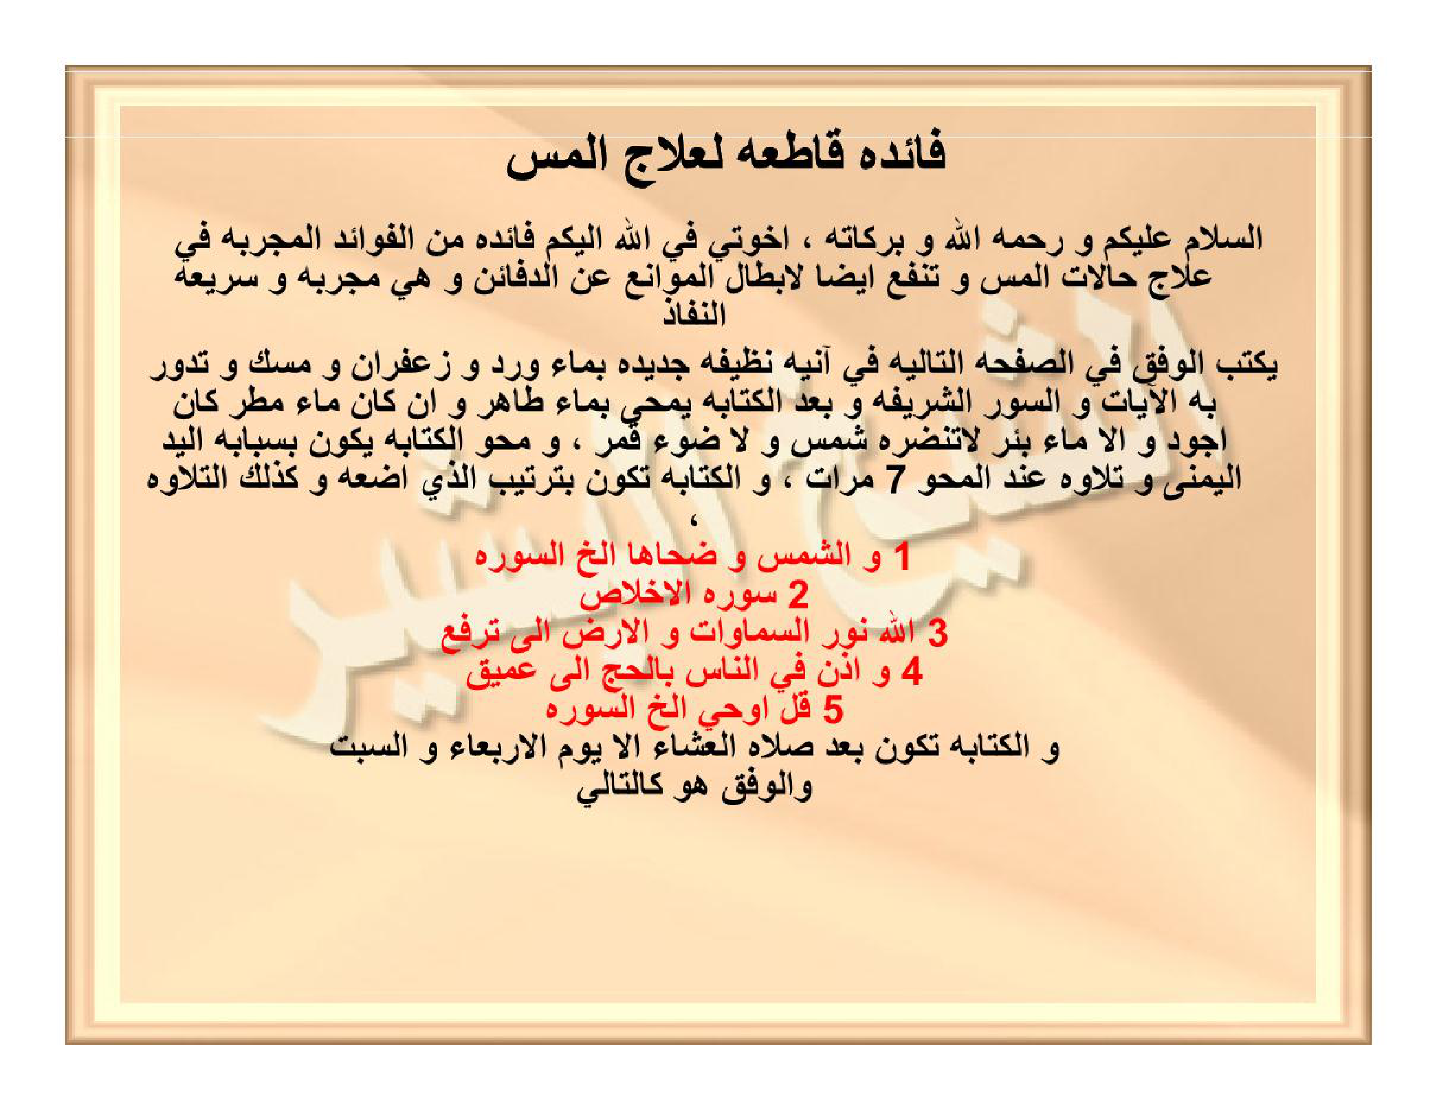
[Gambar: Hal 11 Asli — 5 ayat tartib — 1.2 MB — hal_11.png]

